
Тел. +7-912-301-77-38
454111, г. Челябинск, ул. Автодорожная, 5

Коммерческое предложение

Компания «Металлические сетки» является производителем сетки крученой шестиугольной (Манье):

- сетка Манье (ГОСТ 13603-89)
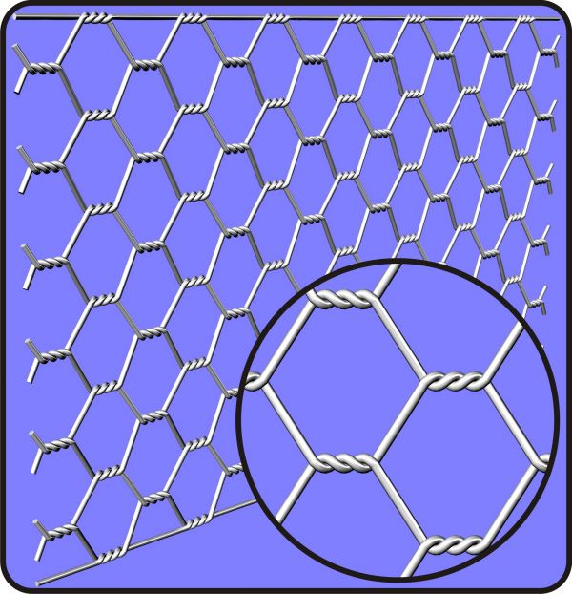
Сетки «Манье» изготавливаются на современном высокоточном оборудовании, обеспечивающим точность отклонения ширины (± 20 мм). Изготовление происходит путем взаимного свивания проволок, перекрещивающихся под углом 120 градусов. Длина скрутки составляет не менее 10 мм.
В качестве материала для производства сетки используется низкоуглеродистая термически обработанная проволока без покрытия или с оцинкованным покрытием.
Сетку изготавливают одним отрезком, свернутым в рулон. Упаковка сетки производится в водонепроницаемую бумагу, обеспечивающую более длительное время хранения.

Применение сетки Манье:
- армирование теплоизоляционных матов (исключает осыпаемость матов; стальная сетка придает жесткость изоляции и облегчает её монтаж; поддерживает стабильные геометрические размеры теплоизоляции при ее монтаже);
- ограждение вольеров небольших животных и птиц;
- для штукатурных работ;
- для армирования стекла;
- используется в растениеводстве.
Стоимость:
Размер ячейки | Номинальный диаметр | Ширина полотна | Цена за 1 м.кв. с НДС/руб.
Размер ячейки | Номинальный диаметр | Ширина полотна | до 10 рулонов | свыше 10 рулонов
25 | 0,5 мм | 1 000 мм  1 200 мм | 28 | 25
25 | 0,5 мм (оцинкованная) | 1 000 мм  1 200 мм | 40 | 35
35 | 0,5 мм | 1 000 мм  1 200 мм | 24 | 22
35 | 0,5 мм (оцинкованная) | 1 000 мм  1 200 мм | 35 | 30
25 | 0,6 (оцинкованная) | 1000 мм | 45 | 40
25 | 0,5 (нержавейка 12X18H10T) | 1000 мм | 180 | 175

Сотрудничая с нами, Вы получаете:
- всегда в наличии на складе
- продукцию высокого качества
- оперативность изготовления заказа
- возможность производства сеток нестандартных размеров
- все необходимые сертификаты на продукцию
- помогаем осуществить доставку продукции, как своим транспортом, так и всеми доступными в нашем городе транспортными компаниями.

ООО «Металлические сетки» является одним из крупнейших производителей плетеных металлических сеток в Уральском регионе.
Подробная информация о продукции компании «Металлические сетки» на сайте www.metallsetki.ru

Менеджер отдела продаж: Игошев Григорий Владимирович
(351) 211-33-26 (вн. 506)
+7-912-301-77-38

